Ruženec

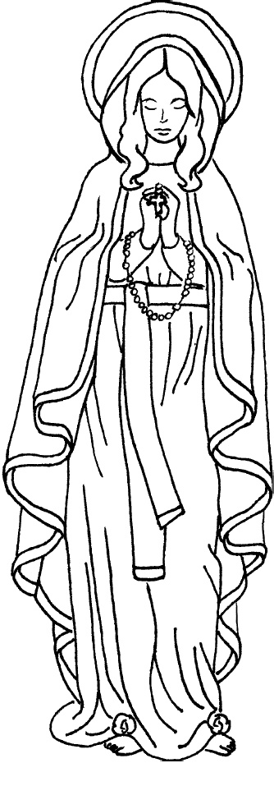
Len pár zrniečok na šnúrke
-a toľko milostí,
stačí, keď modlíš sa ho denne:
nie z povinnosti, ale z radosti.

Každé zrnko je láska,
každé zrnko je rada,
každé zrnko je podaná ruka,
každé zrnko je pohladenie,
každé zrnko je sila,
každé zrnko je odpoveď.

Zrnká ruženca sú ako
kvapky rannej rosy.
Každá dáva silu žiť,
len nikdy nesmieme dopustiť,
aby nám pripomenuli skôr
slzy Panny Márie,
ktoré nad nami vyplakala.

